广发安祥回报灵活配置混合型证券投资基金
2018年第3季度报告
2018年9月30日

基金管理人：广发基金管理有限公司
基金托管人：广发银行股份有限公司
报告送出日期：二〇一八年十月二十五日

§1 重要提示
基金管理人的董事会及董事保证本报告所载资料不存在虚假记载、误导性陈述或重大遗漏，并对其内容的真实性、准确性和完整性承担个别及连带责任。
基金托管人广发银行股份有限公司根据本基金合同规定，于2018年10月24日复核了本报告中的财务指标、净值表现和投资组合报告等内容，保证复核内容不存在虚假记载、误导性陈述或者重大遗漏。
基金管理人承诺以诚实信用、勤勉尽责的原则管理和运用基金资产，但不保证基金一定盈利。
基金的过往业绩并不代表其未来表现。投资有风险，投资者在作出投资决策前应仔细阅读本基金的招募说明书。
本报告中财务资料未经审计。
本报告期自2018年7月1日起至9月30日止。

§2 基金产品概况
基金简称 | 广发安祥回报混合
基金主代码 | 003035
基金运作方式 | 契约型开放式
基金合同生效日 | 2016年8月19日
报告期末基金份额总额 | 3,838.91份
投资目标 | 本基金在严格控制风险和保持资产流动性的基础上，通过对不同资产类别的优化配置，充分挖掘市场潜在的投资机会，力求实现基金资产的长期稳健增值。
投资策略 | 本基金在研究宏观经济基本面、政策面和资金面等多种因素的基础上，判断宏观经济运行所处的经济周期及趋势，分析不同政策对各类资产的市场影响，评估股票、债券及货币市场工具等大类资产的估值水平和投资价值，根据大类资产的风险收益特征进行灵活配置，确定合适的资产配置比例，并适时进行调整。
业绩比较基准 | 沪深300指数收益率×50%＋中证全债指数收益率×50%。
风险收益特征 | 本基金是混合型基金，其预期收益及风险水平高于货币市场基金和债券型基金，低于股票型基金，属于中高收益风险特征的基金。
基金管理人 | 广发基金管理有限公司
基金托管人 | 广发银行股份有限公司
下属分级基金的基金简称 | 广发安祥回报混合A | 广发安祥回报混合C
下属分级基金的交易代码 | 003035 | 003036
报告期末下属分级基金的份额总额 | 2,128.92份 | 1,709.99份

§3 主要财务指标和基金净值表现
3.1 主要财务指标
单位：人民币元
主要财务指标 | 报告期  (2018年7月1日-2018年9月30日)
 | 广发安祥回报混合A | 广发安祥回报混合C
1.本期已实现收益 | 91.59 | -28.54
2.本期利润 | 91.59 | -28.54
3.加权平均基金份额本期利润 | 0.0093 | -0.0003
4.期末基金资产净值 | 2,419.10 | 1,860.70
5.期末基金份额净值 | 1.136 | 1.088
注：（1）所述基金业绩指标不包括持有人认购或交易基金的各项费用，计入费用后实际收益水平要低于所列数字。
（2）本期已实现收益指基金本期利息收入、投资收益、其他收入（不含公允价值变动收益）扣除相关费用后的余额，本期利润为本期已实现收益加上本期公允价值变动收益。
3.2 基金净值表现
3.2.1本报告期基金份额净值增长率及其与同期业绩比较基准收益率的比较
1、广发安祥回报混合A：
阶段 | 净值增长率① | 净值增长率标准差② | 业绩比较基准收益率③ | 业绩比较基准收益率标准差④ | ①－③ | ②－④
过去三个月 | 4.12% | 0.48% | -0.35% | 0.67% | 4.47% | -0.19%
2、广发安祥回报混合C：
阶段 | 净值增长率① | 净值增长率标准差② | 业绩比较基准收益率③ | 业绩比较基准收益率标准差④ | ①－③ | ②－④
过去三个月 | 5.43% | 0.50% | -0.35% | 0.67% | 5.78% | -0.17%
3.2.2 自基金合同生效以来基金累计净值增长率变动及其与同期业绩比较基准收益率变动的比较
广发安祥回报灵活配置混合型证券投资基金
累计净值增长率与业绩比较基准收益率的历史走势对比图
(2016年8月19日至2018年9月30日)
1．广发安祥回报混合A：
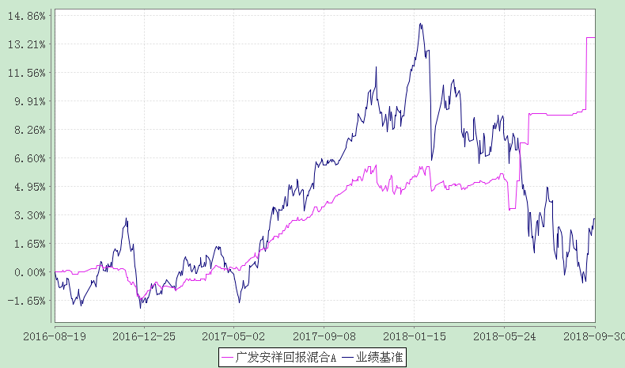
2．广发安祥回报混合C：
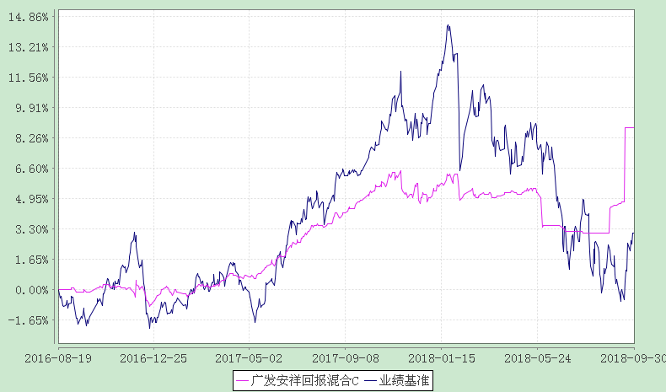

§4 管理人报告
4.1 基金经理（或基金经理小组）简介
姓名 | 职务 | 任本基金的基金经理期限 |  | 证券从业年限 | 说明
 |  | 任职日期 | 离任日期
代宇 | 本基金的基金经理；广发聚利债券基金的基金经理；广发聚财信用债券基金的基金经理；广发集利一年定期开放债券基金的基金经理；广发成长优选混合基金的基金经理；广发安泰回报基金的基金经理；广发双债添利债券基金的基金经理；广发安瑞回报混合基金的基金经理；广发集丰债券基金的基金经理；广发汇瑞3个月定期开放债券基金的基金经理；广发汇平一年定期债券基金的基金经理；广发安泽回报纯债基金的基金经理；广发汇富一年定期债券基金的基金经理；广发汇安18个月定期债券基金的基金经理；广发汇祥一年定期债券基金的基金经理；广发量化稳健混合基金的基金经理；广发上证10期国债ETF基金的基金经理；广发汇誉3个月定期开放债券基金的基金经理；债券投资部副总经理 | 2016-08-19 | - | 13年 | 代宇女士，金融学硕士，持有中国证券投资基金业从业证书。曾任广发基金管理有限公司固定收益部研究员、投资经理、固定收益部副总经理、广发聚鑫债券型证券投资基金基金经理（自2013年6月5日至2015年7月23日）、广发新常态灵活配置混合型证券投资基金基金经理（自2016年12月13日至2018年1月11日）、广发安心回报混合型证券投资基金基金经理（自2015年5月14日至2018年1月12日）、广发聚惠灵活配置混合型证券投资基金基金经理（自2015年4月15日至2018年3月14日）、广发汇瑞一年定期开放债券型证券投资基金基金经理（自2016年11月28日至2018年6月12日）。现任广发基金管理有限公司债券投资部副总经理、广发聚利债券型证券投资基金基金经理（自2011年8月5日起任职）、广发聚财信用债券型证券投资基金基金经理（自2012年3月13日起任职）、广发集利一年定期开放债券型证券投资基金基金经理（自2013年8月21日起任职）、广发成长优选灵活配置混合型证券投资基金基金经理（自2015年2月17日起任职）、广发安泰回报混合型证券投资基金（自2015年5月14日起任职）、广发双债添利债券型证券投资基金基金经理（自2015年5月27日起任职）、广发安瑞回报灵活配置混合型证券投资基金基金经理（自2016年7月26日起任职）、广发安祥回报灵活配置混合型证券投资基金基金经理（自2016年8月19日起任职）、广发集丰债券型证券投资基金基金经理（自2016年11月9日起任职）、广发汇平一年定期开放债券型证券投资基金基金经理（自2017年1月6日起任职）、广发安泽回报纯债债券型证券投资基金基金经理（自2017年2月8日起任职）、广发汇富一年定期开放债券型证券投资基金基金经理（自2017年2月13日起任职）、广发汇安18个月定期开放债券型证券投资基金基金经理（自2017年3月31日起任职）、广发汇祥一年定期开放债券型证券投资基金基金经理（自2017年6月27日起任职）、广发量化稳健混合型证券投资基金基金经理（自2017年8月4日起任职）、广发上证10年期国债交易型开放式指数证券投资基金（自2018年3月26日起任职）、广发汇瑞3个月定期开放债券型证券投资基金基金经理（自2018年6月13日起任职）、广发汇誉3个月定期开放债券型发起式证券投资基金（自2018年6月20日起任职）。
注：1.“任职日期”和“离职日期”指公司公告聘任或解聘日期。
2.证券从业的含义遵从行业协会《证券业从业人员资格管理办法》的相关规定。
4.2报告期内本基金运作遵规守信情况说明
本报告期内，本基金管理人严格遵守《中华人民共和国证券投资基金法》及其配套法规、《广发安祥回报灵活配置混合型证券投资基金基金合同》和其他有关法律法规的规定，本着诚实信用、勤勉尽责的原则管理和运用基金资产，在严格控制风险的基础上，为基金份额持有人谋求最大利益。本报告期内，基金运作合法合规，无损害基金持有人利益的行为，基金的投资管理符合有关法规及基金合同的规定。
4.3 公平交易专项说明
4.3.1 公平交易制度的执行情况
公司通过建立科学、制衡的投资决策体系，加强交易分配环节的内部控制，并通过实时的行为监控与及时的分析评估，保证公平交易原则的实现。
在投资决策的内部控制方面，公司制度规定投资组合投资的股票必须来源于备选股票库，重点投资的股票必须来源于核心股票库，投资的债券必须来自公司债券库。公司建立了严格的投资授权制度，投资组合经理在授权范围内可以自主决策，超过投资权限的操作需要经过严格的审批程序。在交易过程中，中央交易部按照“时间优先、价格优先、比例分配、综合平衡”的原则，公平分配投资指令。金融工程与风险管理部风险控制岗通过投资交易系统对投资交易过程进行实时监控及预警，实现投资风险的事中风险控制；稽核岗通过对投资、研究及交易等全流程的独立监察稽核，实现投资风险的事后控制。
本报告期内，上述公平交易制度总体执行情况良好，不同的投资组合受到了公平对待，未发生任何不公平的交易事项。
4.3.2 异常交易行为的专项说明
本公司原则上禁止不同投资组合之间（完全按照有关指数的构成比例进行证券投资的投资组合除外）或同一投资组合在同一交易日内进行反向交易。如果因应对大额赎回等特殊情况需要进行反向交易的，则需经公司领导严格审批并留痕备查。
本投资组合为主动型开放式基金。本报告期内，本投资组合与本公司管理的其他主动型投资组合未发生过同日反向交易的情况；与本公司管理的被动型投资组合发生过同日反向交易的情况，但成交较少的单边交易量不超过该证券当日成交量的5%。这些交易不存在任何利益输送的嫌疑。
4.4报告期内基金的投资策略和运作分析
2018年第三季度，利率债收益率先下后上，整体维持震荡。其中7月债市收益率整体区间震荡，8月中旬，资金利率创新低后，央行开始暂停公开市场操作，叠加地方债的巨量供给，引发资金利率和长端利率的连续调整，9月下旬地方债供给放缓、美联储加息国内未跟随带来市场情绪好转，收益率小幅下行。但是信用债方面，违约事件仍然层出不穷，低等级信用利差继续分化。宏观数据来看，经济下行压力逐渐显现。外贸方面，中美贸易战目前仍未呈现全局性的影响，但是预期普遍悲观；消费方面，国内数据明显偏弱，居民可支配收入增速和预期下行，生产指标三季度开始显露疲态，向需求数据回归；投资方面，基建投资大幅滑坡，房地产投资较去年明显上行超预期，不过主要由土地购置驱动，除土地购置外其他增速已经下行转负。另外，金融数据方面，表外融资的低迷拉动社融增速不断走低，暂时来看稳信用政策收效有限。同时，市场通胀预期不断增强。权益市场方面，随着各个板块调整，股票整体表现不佳，也同时拖累了转债表现。截至9月28日，中债综合净价指数上涨0.46%。分品种看，中债国债总净价指数下跌0.71%；中证金融债净价指数上涨0.77%；中证企业债净价指数上涨0.69%。组合在上个季度密切跟踪市场动向，灵活调整持仓券种结构、组合杠杆和久期分布。下季度，债市将受益于基本面弱化与货币政策宽松，但通胀预期、中美利差以及汇率压力将不利于债市表现，组合将继续跟踪经济基本面、货币政策等方面变化，增强操作的灵活性，同时注意做好持仓券种梳理，优化持仓结构。
4.5报告期内基金的业绩表现
本报告期内,广发安祥回报混合A类净值增长率为4.12%,广发安祥回报混合C类净值增长率为5.43%,同期业绩比较基准收益率为-0.35%
4.6报告期内基金持有人数或基金资产净值预警说明
本报告期内，本基金于2018年7月2日至2018年9月28日连续64个工作日出现了基金资产净值低于五千万的情形，于2018年8月30日至2018年9月28日连续21个工作日出现了基金份额持有人数量不满二百人的情形。
截至2018年9月3日日终，本基金出现触发基金合同自动终止的情形（即本基金基金资产净值低于5000万元人民币），本基金已于2018年9月4日进入清算期，无须召开基金份额持有人大会。

§5 投资组合报告
5.1 报告期末基金资产组合情况
序号 | 项目 | 金额(元) | 占基金总资产的比例(%)
1 | 权益投资 | - | -
 | 其中：股票 | - | -
2 | 固定收益投资 | - | -
 | 其中：债券 | - | -
 | 资产支持证券 | - | -
3 | 贵金属投资 | - | -
4 | 金融衍生品投资 | - | -
5 | 买入返售金融资产 | - | -
 | 其中：买断式回购的买入返售金融资产 | - | -
6 | 银行存款和结算备付金合计 | 4,278.90 | 99.98
7 | 其他各项资产 | 0.90 | 0.02
8 | 合计 | 4,279.80 | 100.00
5.2 报告期末按行业分类的股票投资组合
5.2.1报告期末按行业分类的境内股票投资组合
本基金本报告期末未持有股票。
5.2.2报告期末按行业分类的港股通投资股票投资组合
本基金本报告期末未持有通过港股通投资的股票。
5.3 报告期末按公允价值占基金资产净值比例大小排序的前十名股票投资明细
本基金本报告期末未持有股票。
5.4 报告期末按债券品种分类的债券投资组合
本基金本报告期末未持有债券。
5.5 报告期末按公允价值占基金资产净值比例大小排序的前五名债券投资明细
本基金本报告期末未持有债券。
5.6 报告期末按公允价值占基金资产净值比例大小排序的前十名资产支持证券投资明细
本基金本报告期末未持有资产支持证券。
5.7 报告期末按公允价值占基金资产净值比例大小排序的前五名贵金属投资明细
本基金本报告期末未持有贵金属。
5.8报告期末按公允价值占基金资产净值比例大小排序的前五名权证投资明细
本基金本报告期末未持有权证。
5.9 报告期末本基金投资的股指期货交易情况说明
（1）本基金本报告期末未持有股指期货。
（2）本基金本报告期内未进行股指期货交易。
5.10报告期末本基金投资的国债期货交易情况说明
（1）本基金本报告期末未持有国债期货。
（2）本基金本报告期内未进行国债期货交易。
5.11投资组合报告附注
5.11.1本基金投资的前十名证券的发行主体在本报告期内没有出现被监管部门立案调查，或在报告编制日前一年内受到公开谴责、处罚的情形。
5.11.2报告期内本基金投资的前十名股票未超出基金合同规定的备选股票库。
5.11.3其他各项资产构成
序号 | 名称 | 金额(元)
1 | 存出保证金 | -
2 | 应收证券清算款 | -
3 | 应收股利 | -
4 | 应收利息 | 0.90
5 | 应收申购款 | -
6 | 其他应收款 | -
7 | 待摊费用 | -
8 | 其他 | -
9 | 合计 | 0.90
5.11.4报告期末持有的处于转股期的可转换债券明细
本基金本报告期末未持有处于转股期的可转换债券。
5.11.5报告期末前十名股票中存在流通受限情况的说明
本基金本报告期末前十名股票中不存在流通受限情况。

§6 开放式基金份额变动
单位：份
项目 | 广发安祥回报混合A | 广发安祥回报混合C
本报告期期初基金份额总额 | 14,147.12 | 155,620.22
本报告期基金总申购份额 | 0.00 | 0.00
减：本报告期基金总赎回份额 | 12,018.20 | 153,910.23
本报告期基金拆分变动份额 | - | -
本报告期期末基金份额总额 | 2,128.92 | 1,709.99

§7基金管理人运用固有资金投资本基金情况
本报告期内，基金管理人不存在运用固有资金（认）申购、赎回或买卖本基金的情况。

§8 影响投资者决策的其他重要信息
8.1 报告期内单一投资者持有基金份额比例达到或超过20%的情况
投资者类别 | 报告期内持有基金份额变化情况 |  |  |  |  | 报告期末持有基金情况
 | 序号 | 持有基金份额比例达到或者超过20%的时间区间 | 期初份额 | 申购份额 | 赎回份额 | 持有份额 | 份额占比
个人 | 1 | 20180701-20180828 | 149,850.15 | 0.00 | 149,850.15 | 0.00 | 0.00%
 | 2 | 20180830-20180902 | 3,980.28 | 0.00 | 3,980.28 | 0.00 | 0.00%
 | 3 | 20180829-20180829 | 9,960.36 | 0.00 | 9,960.36 | 0.00 | 0.00%
产品特有风险
报告期内，本基金存在单一投资者持有份额比例达到或超过20%的情况，由此可能导致的特有风险主要包括：当投资者持有份额占比较为集中时，个别投资者的大额赎回可能会对基金资产运作及净值表现产生较大影响；极端情况下基金管理人可能无法及时变现基金资产以应对投资者的赎回申请；若个别投资者大额赎回后本基金出现连续六十个工作日基金资产净值低于 5000 万元，基金还可能面临转换运作方式、与其他基金合并或者终止基金合同等情形。本基金管理人将对基金的大额申赎进行审慎评估并合理应对，完善流动性风险管控机制，切实保护持有人利益。
8.2 影响投资者决策的其他重要信息
广发安祥回报灵活配置混合型证券投资基金（以下简称“本基金”）于2016年8月19日正式成立，截至2018年9月3日日终，本基金出现触发基金合同自动终止的情形（即连续60个工作日基金资产净值低于5000万元），本基金管理人将终止《基金合同》，自2018年9月4日起根据相关法律法规、基金合同等规定履行基金财产清算程序，无须召开基金份额持有人大会。有关重要事项详情可见本基金管理人于2018年9月4日在《中国证券报》、《上海证券报》、《证券时报》及本公司网站（www.gffunds.com.cn）刊登的《广发基金管理有限公司关于广发安祥回报灵活配置混合型证券投资基金基金合同终止及基金财产清算的公告》。

§9备查文件目录
9.1备查文件目录
（一）中国证监会批准广发安祥回报灵活配置混合型证券投资基金募集的文件
（二）《广发安祥回报灵活配置混合型证券投资基金基金合同》
（三）《广发基金管理有限公司开放式基金业务规则》
（四）《广发安祥回报灵活配置混合型证券投资基金托管协议》
（五）法律意见书
（六）基金管理人业务资格批件、营业执照
（七）基金托管人业务资格批件、营业执照
9.2存放地点
广州市海珠区琶洲大道东1号保利国际广场南塔31-33楼
9.3查阅方式
1.书面查阅：查阅时间为每工作日8:30-11:30，13:30-17:00。投资者可免费查阅，也可按工本费购买复印件；
2.网站查阅：基金管理人网址：http://www.gffunds.com.cn

广发基金管理有限公司
二〇一八年十月二十五日

